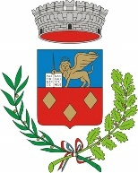
Comune di Petriolo
ASSESSORATO ALLA CULTURA

Excursus sulle Acquee Minerali nella Valle del Cremone
Numerosi autori, medici, chimici, pubblici amministratori in tempi remoti e recenti si sono occupati delle sorgenti minerali nel territorio petriolese e limitrofo.
Sulla provinciale Petriolo-Mogliano è nota la presenza di una fonte di acque solfuree attualmente in stato di semi abbandono, segnalata e collegata da una strada imbrecciata.
Nelle zone limitrofe lungo il corso del torrente Cremone si hanno notizie di altre fonti salsobromoiodiche, salino solforose e ferruginose, nonché di fenomeni geologici cd. “vulcanelli”.
Riportiamo un estratto del PRG di Petriolo dove sono segnalate le varie sorgenti e fenomeni geologici sopra elencati.
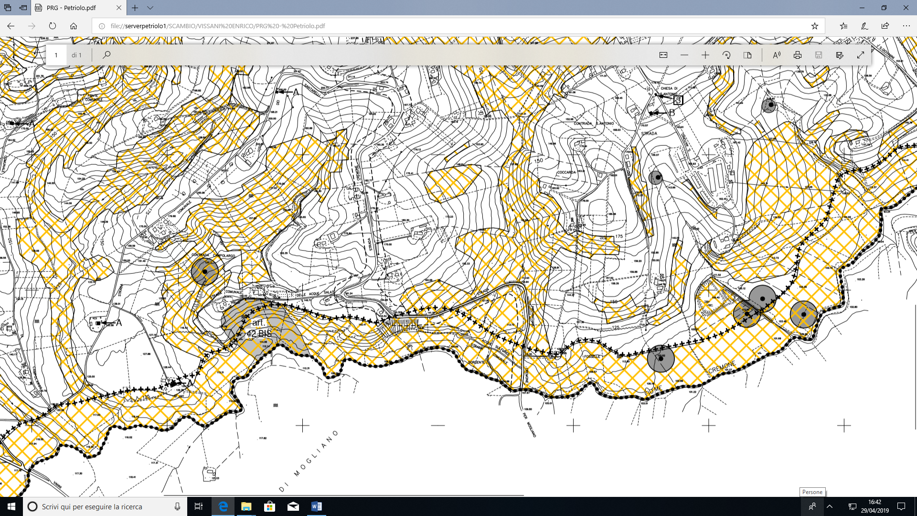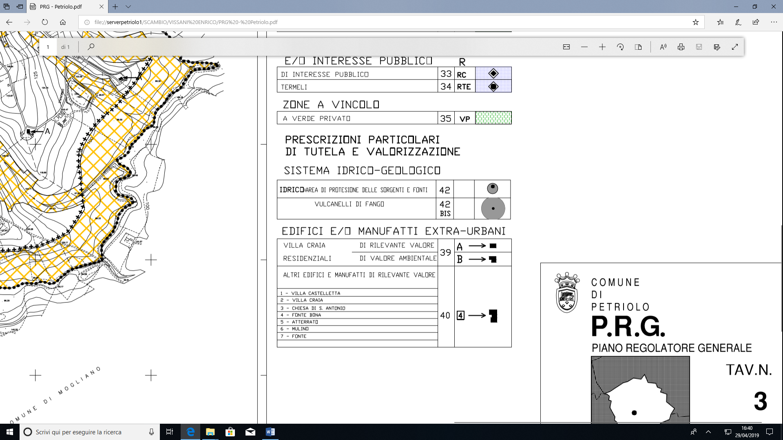


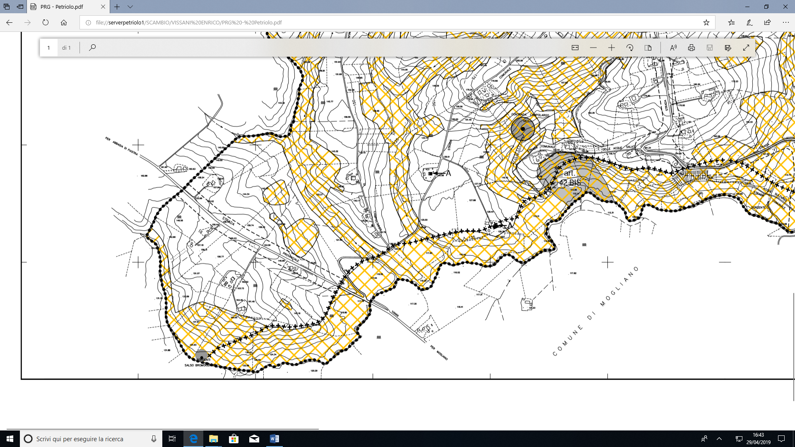

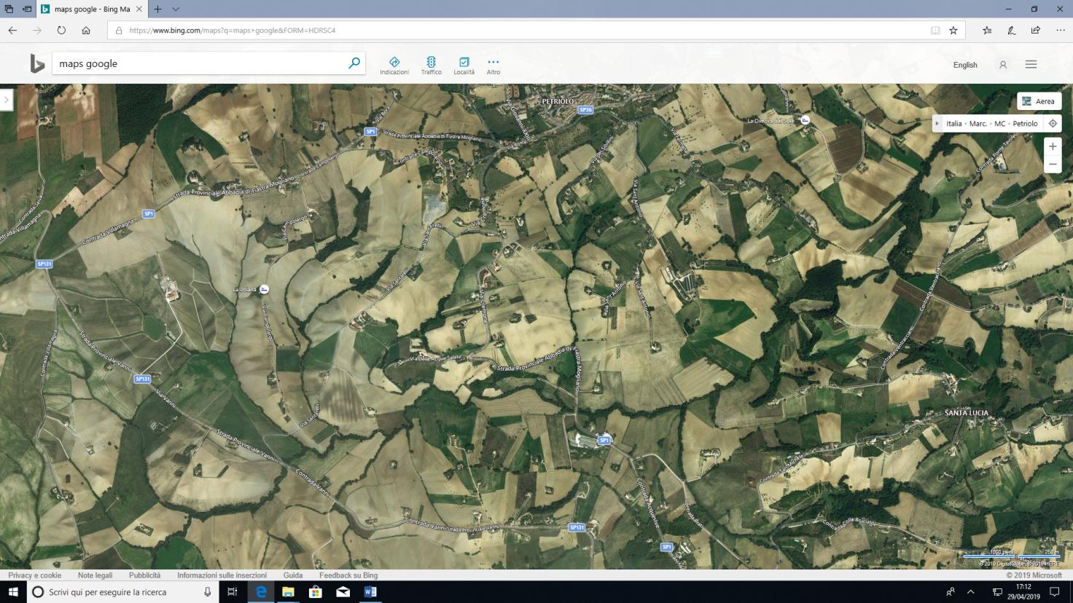
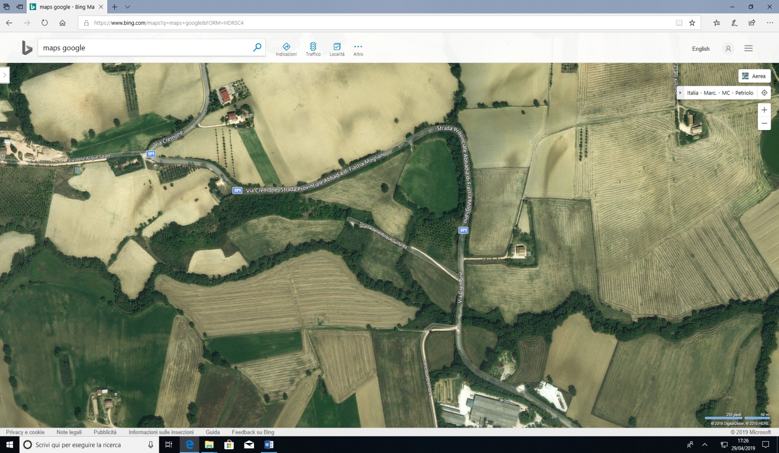

Documenti storici prima del 1900
La prima notizia sull’esistenza delle fonti di acque solfuree a Petriolo si ha dal medico elpidiense Andrea Bacci, futuro archiatra del Papa Sisto V, che nel trattato De Thermis, pubblicato nel 1571 registra i Bagni di Petriolo in agro Firmano riconoscendo a quelle acque notevoli qualità terapeutiche, auspicando anche il ripristino delle antiche terme, di cui allora si potevano osservare ancora le antiche vestigia.
Il Bacci le descrive per quanto ne ha sentito dire, dichiarando esplicitamente di non averle viste. Egli ci fa sapere che le acque della sorgente sono di modesta portata e scaturiscono ai piedi di un piccolo colle raccogliendosi in vasche artificiali. Le acque appaiono viscide e grasse, di odore sgradevole, sedimentose, di sapore salato e tiepide. Secondo l’autore esse sono note a pochi, i quali le usano per bagni, egli pensa che possano essere di qualche giovamento, se con poca spesa sia ripristinato un tratto di muro di cui restano gli avanzi e siano incanalate nel sottosuolo le vene.
Dopo la segnalazione del Bacci, per oltre 2 secoli non si hanno più notizie finché agli inizi del 1800 un sacerdote moglianese, Don Gaspare Latini, appassionato studioso di scienze naturali e di botanica, percorrendo il territorio del suo paese alla ricerca di erbe medicinali, ebbe la fortuna di rinvenire la sorgente di acque solfuree nelle vicinanze del torrente Cremone, attirando la sua attenzione.
Il Latini era convinto che le acque medicinali sono sempre da considerarsi come un vero dono, che la natura concede a quelle contrade dove esse scaturiscono. Il dotto sacerdote, dopo aver sperimentato quell’acqua su sé stesso e su diversi infermi di Mogliano e di fuori, ne fece un’accurata analisi e nel 1815 ne illustrò con pubblico manifesto a stampa le indicazioni terapeutiche, interessandone i medici. Lo stesso Latini, in un opuscolo pubblicato l’anno successivo e di difficile reperimento, descrive il luogo e la sorgente d’acqua, affermando che ai suoi tempi si osservavano due ampie vene d’acqua che si disperdevano nel terreno sottostante, lasciando un copioso segmento di terra e un incrostamento solfureo, ma che nulla si faceva per conservarla e raccoglierla. L’autore moglianese afferma nel suo scritto che “si hanno notizie certe di vari autentici manoscritti, che si conservano in Petriolo, e perciò in vari tempi sono state scavate delle vasche per usarne in forma di Bagno, siccome a tutti è ben noto”. Il Latini afferma addirittura di aver sperimentato sulla propria persona gli effetti altamente terapeutici dell’acqua solfurea di Petriolo essendo completamente guarito da una acuta infiammazione cutanea (rogna).
Non molto tempo dopo seguendo gli studi condotti dal Latini si occupa dell’acqua solfurea il dottor Lorenzo Sarti, medico condotto a Mogliano dal 1851 al 1856, il quale grazie anche ai risultati delle cure da lui prescritte ai suoi pazienti, mediante pubblicazioni e con appelli alle autorità riallacciò le fila del discorso per la valorizzazione della sorgente di acqua solfurea. Il Sarti auspicava la costruzione di un muro per evitare dissesti e frane nel terreno soprastante la fonte e quindi costruire una vasca come serbatoio dell’acqua stessa. Nel 1853 il Priore della Confraternita del SS. Sacramento di Mogliano, Don Benedetto Petracci si attivò per l’esecuzione dell’analisi chimica dell’acqua solfurea del Cremone, interessando in proposito il dottor Abdia Geronzi, professore di chimica e farmacia nell’Università di Macerata. Il rapporto di tale analisi venne successivamente stampato nel 1857. Il Geronzi afferma le grandi virtù terapeutiche di quell’acqua, nota nei secoli passati e verificata per l’esperienza medica di un cinquantennio, trovando ragione ed appoggio nei risultati delle analisi chimiche; esorta quindi la confraternita moglianese a costruire in loco un piccolo edificio termale.
Con l’avvento del Regno d’Italia nell’autunno del 1861 il Comune di Petriolo partecipa all’Esposizione Italiana di Firenze inviando al comitato locale della Provincia di Macerata un saggio di acqua solforosa con una bottiglia ben chiusa contenente circa ½ litro accompagnandolo con l’opuscolo del Geronzi ed una relazione scritta del dottor Andrea Contedini, medico condotto a Petriolo, il quale concludeva la relazione stessa esprimendo la sua soddisfazione per la ripresa delle ricerche di acque curative esistenti nel territorio e purtroppo abbandonate vergognosamente.
Dopo Firenze, il saggio di acqua solforosa raggiunse Londra per l’Esposizione Internazionale del 1862.
Giungiamo così al 1871-73 quando vengono alla luce le memorie storiche di Petriolo dell’Avv. Giuseppe Sabbioni il quale dedica alcune pagine alla sorgente di acque minerali salino-solforose, affermando che “è da qualche tempo che in ogni anno si vede accorrere e stanziarsi in Petriolo, nella stagione dei bagni, una quantità di persone, le quali per mancanza di comodità nel fondo di origine, se la fanno trasportare ogni giorno nella propria abitazione, per l’uso designato loro dai medici: e non è a dire con quale contentezza ne tornino ai propri lari per la felicità dell’ottenuto successo”. Il Sabbioni afferma con sicurezza che la effettiva riattivazione di questi bagni sarebbe un atto di carità cittadina e peculiarmente una sicura fonte di pubblica e privata ricchezza. Le esortazioni del Sabbioni non trassero l’effetto sperato e alcuni anni dopo, precisamente nel 1880, a Mogliano vennero effettuate ulteriori analisi in una polla diversa da quella analizzata in precedenza dal Geronzi. L’analisi effettuata dal professore Giacomo Trottarelli fu stampata nel 1881 in una sorgente poco distante da quelle già esaminate. Un’altra sorgente di acqua solfurea, ora scomparsa, esisteva nel territorio di Corridonia sempre sul versante del Cremone a poca distanza dalla “Fonte dell’Oliva”. In una pubblicazione del 1855 ce ne parla il Dottor. Marino Marini, medico condotto a Corridonia, il quale ci fa sapere che la sorgente solfurea sgorgava alle falde di una dolce collinetta, emanando un “odore marcatissimo di uova fradice” agendo efficacemente sulle eruzioni cutanee. Un fabbricato accoglieva la sorgente e sembrava “per la sua conformazione aver servito anticamente ad uso di bagni”. Il medico afferma che “dai ruderi di muraglie tuttora esistenti si scorge chiaro come quella vasca sia stata in altri tempi difesa da una cupola a forma di botte”.

Documenti e notizie del secolo XX
Della sorgente sulfurea di Petriolo, se ne torna a parlare nel settembre 1938, quando il Podestà di Petriolo chiede il permesso di eseguire a proprie spese la costruzione di una colonnetta con piccola vasca in muratura a cemento, allo scopo di facilitare alle persone che ne hanno bisogno, di raccogliere senza intorbidamento le acque della sorgente minerale solfurea.
Circa 10 anni dopo, precisamente nel settembre 1947, il sacerdote petriolese Don Francesco Fusari, nuovamente si rivolge all’ECA di Mogliano chiedendo di poter eseguire alcuni lavori di sterro nella sorgente di dette acque allo scopo di togliere tutta la terra che in seguito ad una frana impediva il normale afflusso delle acque e la possibilità di prenderle. Don Francesco Fusari, incaricato da parte del municipio, che aveva nuovamente mostrato interesse allo sfruttamento delle sorgenti solfuree, nel dicembre 1947 domandava all’insegnante Raffaele Natali di compiere alcune ricerche storiche presso la Biblioteca comunale di Macerata. Il Comune di Petriolo nello stesso anno faceva eseguire le analisi delle acque presso il laboratorio di igiene e profilassi, reparto di Macerata diretto dal Professore Bernardino Angeli, dandone anche notizia sulla stampa locale (il Giornale d’Italia del 5 novembre 1947). I risultati delle analisi svolte vennero comunicate al Sindaco di Petriolo nel maggio 1948. Inviate all’istituto di igiene dell’Università di Pisa, il Professor Giulio Bonomini dichiarava che “l’acqua di Petriolo può avere le indicazioni delle acque solfuree specie per i bagni”.
Nel novembre del 1949 l’ente nazionale metano comunicava che la zona del torrente Cremone era stato oggetto di un accurato studio geologico con particolare riguardo alle manifestazioni spontanee di metano ivi localizzate. Nel gennaio 1953 il Sindaco di Petriolo Carlo Natali in una lettera indirizzata ad Enrico Mattei, vicepresidente dell’Agip, informava quest’ultimo delle manifestazioni spontanee di metano esistenti presso il torrente Cremone. Il Natali dichiarava che fin dal 1939 furono iniziati alcuni sondaggi da parte dell’Ente Metano, ma che purtroppo con il precipitare di eventi bellici detti lavori furono sospesi. Mattei rispondeva in data 24 gennaio del 1953 dichiarando che la zona in questione era tuttavia oggetto di attenzione da parte dell’Agip e auspicava la ripresa di rilievi geologici e studi che qualora fornissero informazioni favorevoli per la ricerca potranno consigliare le esecuzioni di perforazioni esplorative.
Intanto con DM del 14 gennaio 1952 il Dott. Galliano Bartomioli di Macerata otteneva il permesso di ricerca mineraria comprendente parte dei territori dei Comuni di Loro Piceno, Petriolo e Mogliano lungo il corso del torrente Cremone. I sondaggi effettuati individuavano una falda salsoiodica appartenente ad un vasto bacino idrominerale caratterizzato dalla presenza di altre acque di diversa natura e composizione chimica, il cui centro valutato approssimativamente in base alla equidistanza dalle relative manifestazioni fluide superficiali era situato in territorio del Comune di Petriolo.
Nel 1953 Bartomioli incaricava il prof. Giuseppe Bragagnolo, chimico analista di Milano, considerato ai suoi tempi il più competente ed esperto idrologo d’Italia di eseguire le analisi su dei campioni di acqua prelevati nella vallata del Cremone fra i territori di Petriolo e Loro Piceno, risultando salsobromoiodica ad elevatissimo tenore in residuo minerale.
Dell’acqua in questione si cominciò a parlare sulla stampa locale all’indomani del Congresso di Idroclimatologia, svoltosi a Pavia il 28 marzo 1954 dove lo stesso Bragagnolo, illustrando gli aspetti fisici delle acque del Cremone, rilevò che il residuo fisso delle acque, oltre 234 g/l, costituiva un record difficilmente superabile essendo addirittura superiore a quello delle acque di Salsomaggiore (177 g/l). Il Bragagnolo affermava che tali acque potevano prestarsi tanto per utilizzazioni terapeutiche quanto per quelle industriali come per esempio l’estrazione del cloruro sodico, dei bromuri, del bromo e dello iodio.
Bragagnolo poneva particolarmente in risalto l’importanza per i fini scientifici e terapeutici, di un fattore fino ad oggi trascurato nello studio delle acque minerali e cioè la sostanza organica presente nella falda di Loro Piceno. Le sostanze organiche erano state oggetto di un attento esame da parte dell’illustre scienziato. Egli aveva rilevato che la maggiore o minore presenza di esse in acque minerali varia le costanti chimico –fisiche dell’acqua, come, tramite la proiezione di alcuni diagrammi, veniva dimostrata la variazione della conducibilità termica tra l’acqua priva di sostanze organiche ed una eccezionalmente ricca di esse, qual era quella del Cremone.

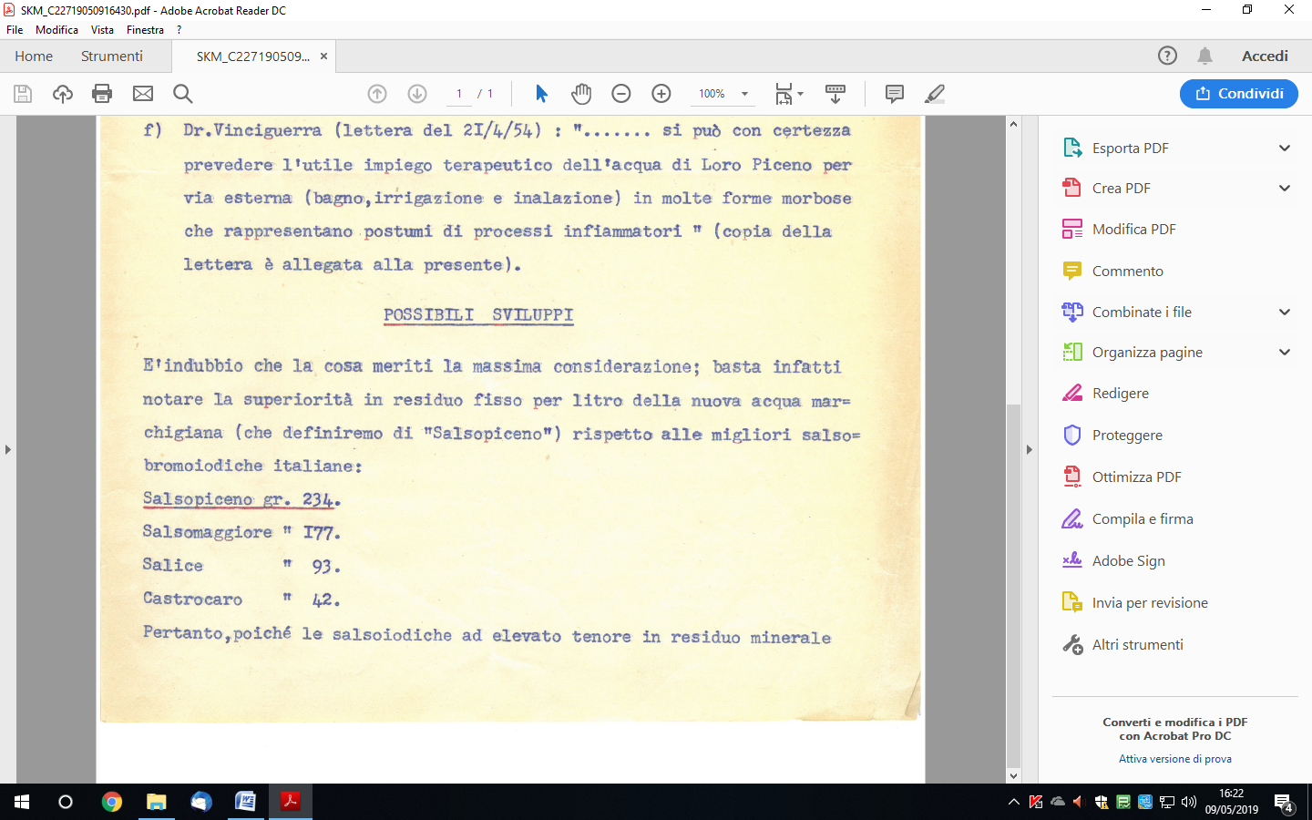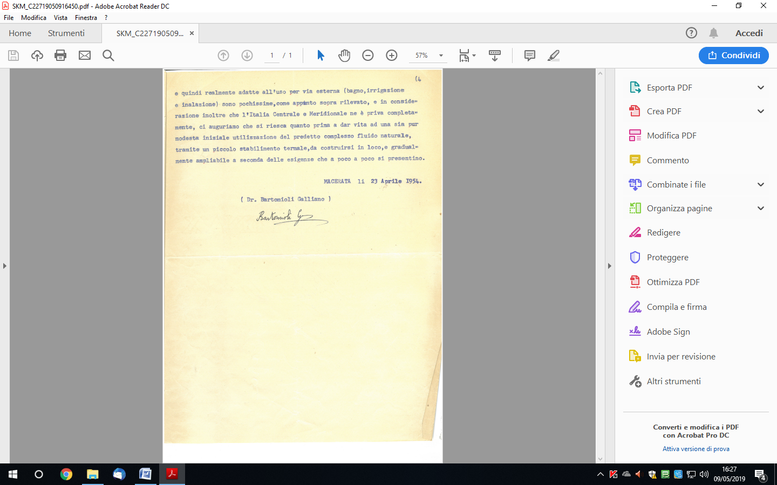
L’interesse suscitato dalle analisi effettuate e dalla grande risonanza mediatica spinse l’Amministrazione Comunale di Petriolo e il dott. Bartomioli a redigere, nel luglio 1954, uno schema di contratto per la locazione di un erigendo edificio da adibire a stabilimento termale provvisto di strada di accesso, illuminazione e acqua potabile. Un atto deliberativo della giunta comunale di Petriolo veniva quindi redatto ed inviato all’attenzione dell’Amministrazione Provinciale. Successivamente l’amministrazione municipale di Loro Piceno, in considerazione che la falda idrominerale era stata individuata in prossimità del confine tra i due comuni, trattava con lo stesso avvocato Bartomioli allo scopo di costruire l’edificio con le medesime finalità nel territorio di sua appartenenza. I comuni di Petriolo e Loro Piceno, coinvolgendo il sindaco di Mogliano e il presidente dell’amministrazione provinciale di Macerata, avvocato Tommaso Martello ed il concessionario dottor Bartomioli, intavolano un discorso volto alla collaborazione di più enti allo scopo di realizzare un impianto termale.

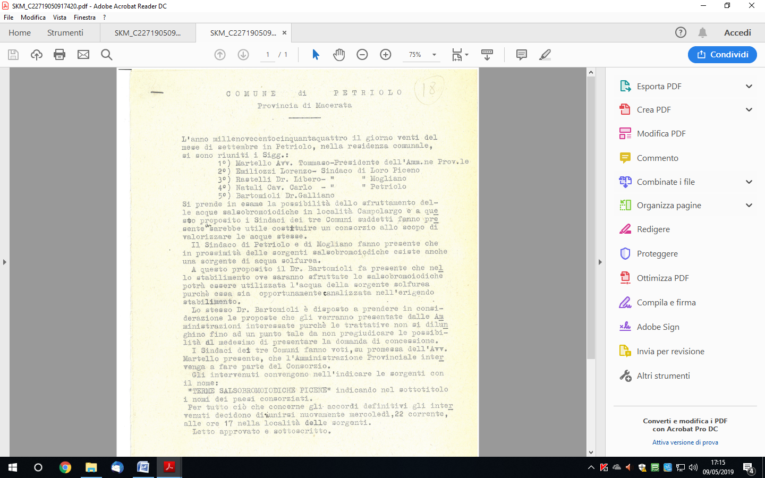
Dell’incontro del 22 settembre 1954 non abbiamo rinvenuto nessun verbale all’interno del carteggio conservato a Petriolo, abbiamo però il verbale della riunione tenutasi il 29 settembre 1954 presso lo studio dell’Avv. Tommaso Martello. In questo incontro, presenti oltre all’avv. Martello i sindaci di Petriolo, Loro Piceno e Mogliano insieme al dottor Bartomioli, si iniziava la discussione circa la costituzione di un consorzio per lo sfruttamento delle acque salsobromoiodiche e solfuree. Mentre i sindaci di Petriolo e Mogliano erano favorevoli insieme all’amministrazione provinciale di costituire un consorzio, il sindaco di Loro Piceno poneva come condizione sine qua non che la costituzione del consorzio fosse successiva alla scelta del sito di ubicazione dello stabilimento termale (obbligatoriamente da erigersi in territorio di Loro Piceno, dove erano stati prelevati i campioni di acqua analizzata) e la sua denominazione. La riunione non generò nessun accordo avendo il sindaco di Loro Piceno manifestato l’intenzione di procedere autonomamente, mentre i primi cittadini di Petriolo e Mogliano proponevano di consorziarsi fra loro sottoponendo le relative proposte per lo sfruttamento e valorizzazione delle zone termali al concessionario dottor Bartomioli.
Agli inizi del 1955 la questione non era ancora risolta e la Prefettura di Macerata interveniva invitando i Comuni a cercare un accordo per favorire la realizzazione degli scopi prefissi. Il 9 e il 21 febbraio 1955 si susseguono due riunioni presso la Camera di Commercio di Macerata. L’ing. Alfredo Arrà, presidente della sezione “traffico e turismo” della consulta tecnico-economica cercava a di mediare fra le posizioni dei Comuni di Petriolo, Loro Piceno e Mogliano aggiungendo anche il Comune di Urbisaglia vista la vicinanza e la posizione strategica viaria. Durante le riunioni vengono concordate le linee di indirizzo di sviluppo dell’area con la previsione di costruzione di un centro termale, un polo industriale per l’estrazione di minerali di cui l’acqua è ricca, di una struttura alberghiera e un’area residenziale che dovevano sorgere a confine fra i quattro comuni in modo da consentire uno sviluppo unitario della zona. Nell’ultima riunione venne dato mandato alla Camera di Commercio di predisporre uno schema di Statuto per la costituzione del Consorzio in parola auspicando che la Camera stessa, l’Amministrazione provinciale e l’ente provinciale per il turismo facessero tutto il possibile per favorire la realizzazione dell’iniziativa.
Nella primavera del 1957 permanendo lo stato di stallo delle trattative con i comuni della valle del Cremone, i quali stavano ancora lavorando ad uno schema di Statuto e di deliberazione per la costituzione del consorzio, il Bartomioli veniva in accordo con lo stabilimento termale “S. Lucia” di Tolentino, il quale provvedeva alla realizzazione di un nuovo padiglione termale appositamente creato per la “Salso Piceno” nel quale venivano trasportate le acque estratte dal pozzo di Loro Piceno. Abbiamo notizia di ciò tramite un documento di invito alla manifestazione di apertura della Miniera “Salso Piceno” inviato da Bartomioli ai Sindaci dei Comuni della valle del Cremone.
Il 6 ottobre 1966 all’approssimarsi della scadenza della concessione decennale di estrazione, il Sindaco di Petriolo Pier Paolo Pacioni, invitava i sindaci di Mogliano e Loro Piceno a riunirsi per predisporre un piano comune per il futuro sfruttamento di dette acque. Tale riunione veniva fissata presso il Comune di Petriolo per il giorno 10 ottobre alle ore 17.

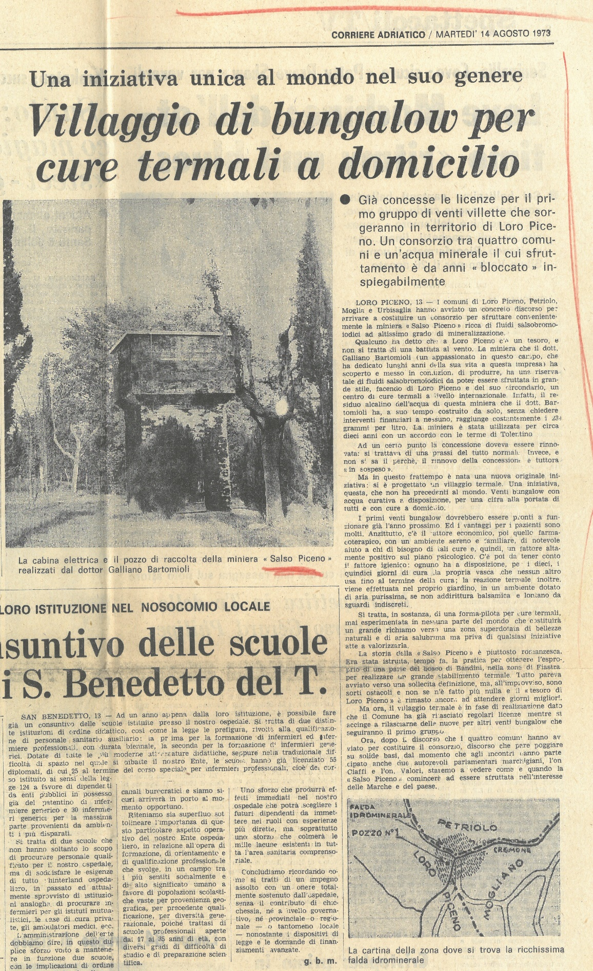

Il progetto di realizzare un importante complesso idrominerale torna a farsi vivo nella primavera del 1968. Si era infatti progettato in quel periodo di realizzare questo complesso termale nella zona prossima all’Abbadia di Fiastra, in un ampio terreno pianeggiante ed aperto, situato nel comune di Urbisaglia al bivio dell’Abbadia di Fiastra verso Petriolo, in prossimità della strada statale 78. La zona scelta dal concessionario, dottor Bartomioli, autorizzato dai competenti ministeri dell’industria e dell’turismo, per lo sfruttamento della sorgente delle acque salsobromoiodiche di alto potere curativo situate nella zona di Campolargo, ai confini tra Petriolo e Loro Piceno, a seguito della costruzione di un efficiente e moderno stabilimento termale, con annesso albergo, dovevano essere l’inizio di una più vasta zona residenziale termale, la “Salso Piceno Terme”. Oltretutto la prossimità con l’Abbadia di Fiastra, la selva Bandini, le rovine romane di Urbs Salvia, il vicino ameno paese di Petriolo, facevano della zona prescelta il luogo ideale per losviluppo turistico e commerciale dell’area interessata.
Nel luglio 1968 il Sindaco di Petriolo Pacioni, chiedeva all’Ente Comunale di Assistenza di Mogliano il permesso per provvedere alla sistemazione della sorgente dell’acqua solfurea e della relativa strada di accesso, ottenendone il permesso.
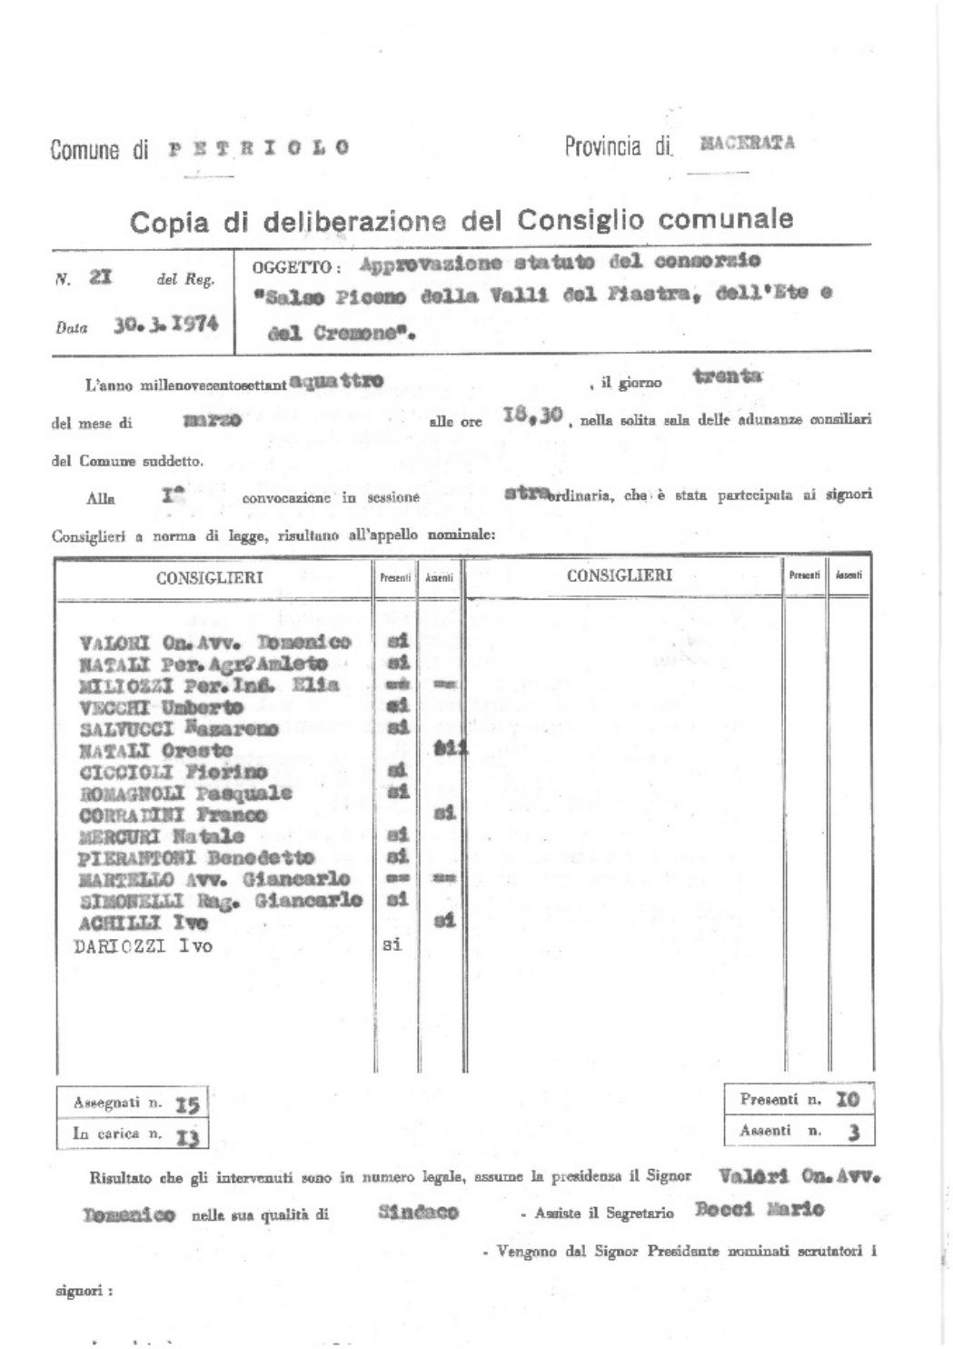
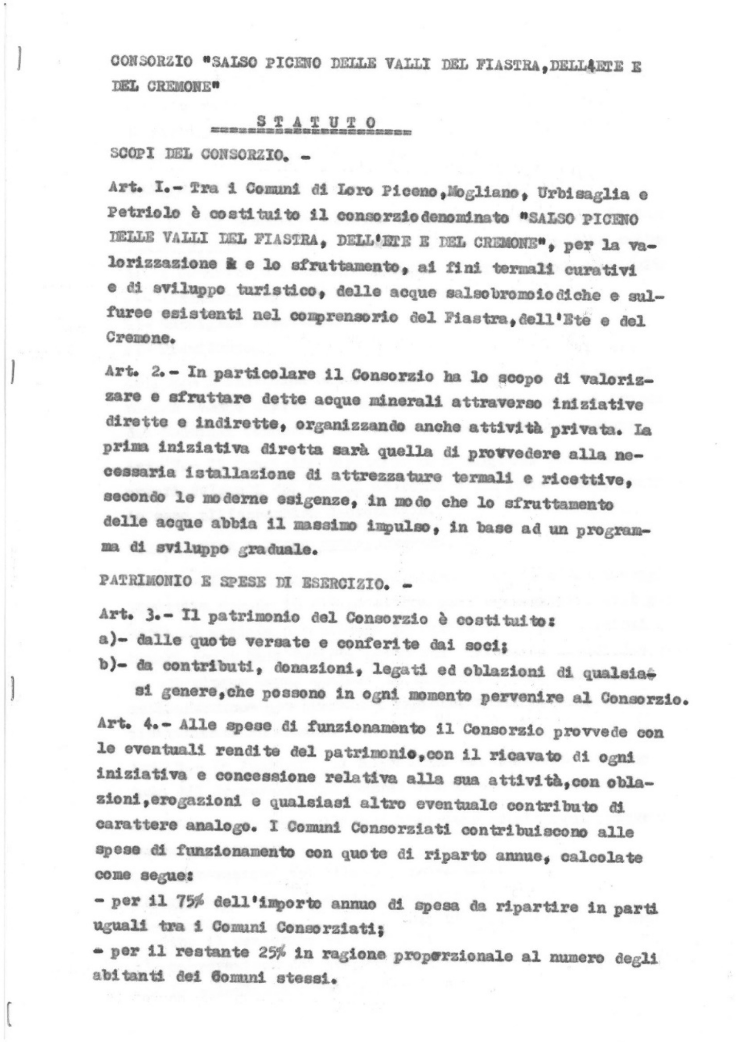

Arriviamo così agli anni settanta del secolo scorso. Nel 1974 si costituisce finalmente il Consorzio tra i Comuni di Petriolo, Loro Piceno, Mogliano ed Urbisaglia, denominato “Salso Piceno delle valli del Fiastra, dell’Ete e del Cremone”, per la valorizzazione e lo sfruttamento ai fini termali curativi e di sviluppo turistico delle acque salsobromoiodiche e solfuree esistenti nel comprensorio.
Nel 1978 si lavorava per ottenere dalla Regione Marche l’autorizzazione per lo sfruttamento delle acque.
Nel 1979 si trattava per affidare un incarico per redigere un piano di lavoro relativo ad indagini geo-minerarie sul territorio interessato

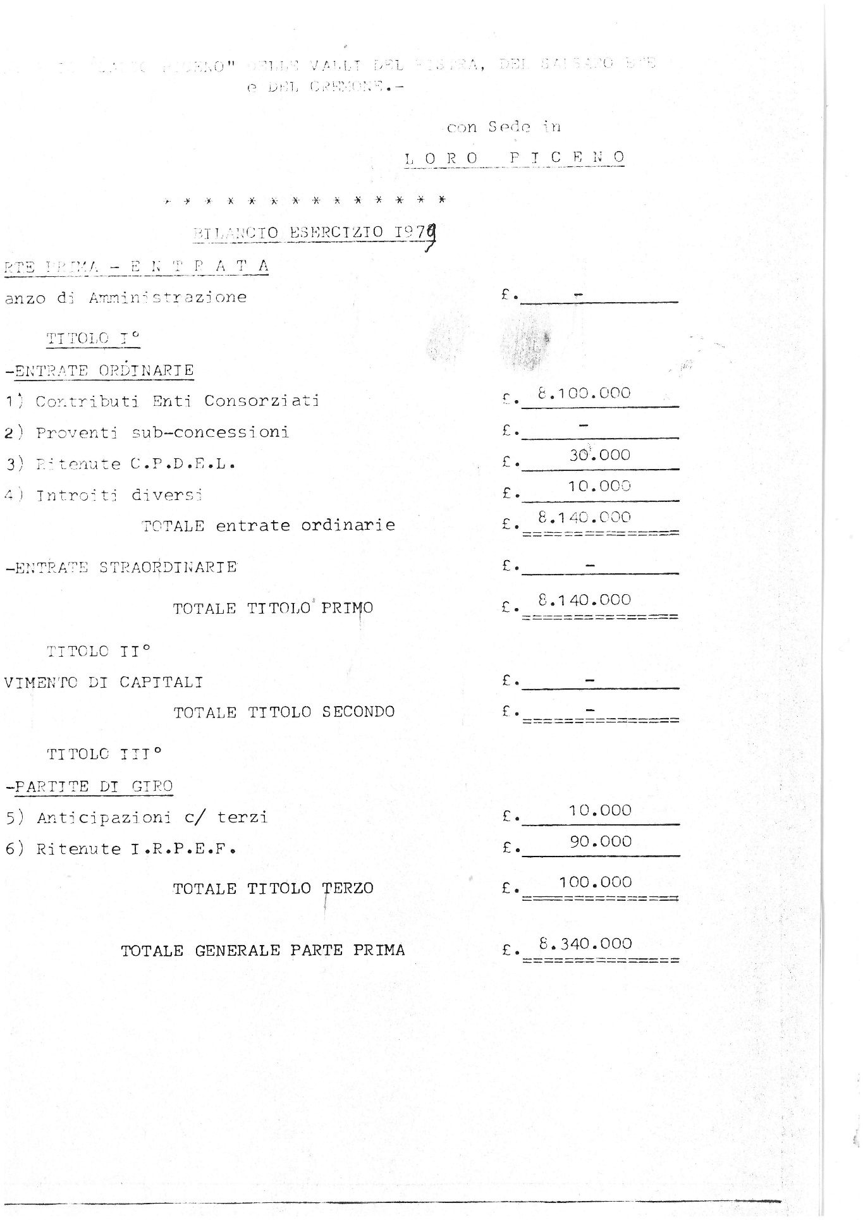

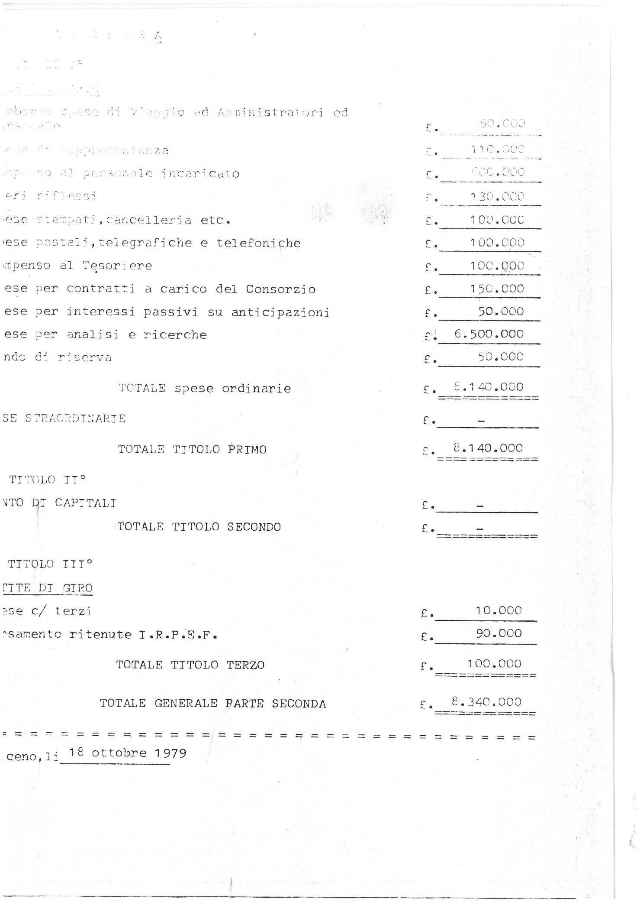
Dai documenti conservati presso il Comune di Petriolo sappiamo che il consorzio è stato attivo fino al 1980. Dal carteggio si rileva che in questo periodo di tempo vengono nominati i membri rappresentanti all’interno del consorzio, le delibere relative alle quote consortili dei singoli comuni e le approvazioni dei bilanci annuali.
L’ultimo documento in ordine cronologico più recente riporta la data dell’ottobre 1980 dove viene sollecitato al Comune di Petriolo il pagamento della quota consortile per l’anno 1979, dopo di che non vi sono ulteriori notizie in merito all’argomento.

Petriolo, 15 maggio 2019

Enrico Vissani Fabio Sileoni
Vice-Sindaco Ricercatore storico
Assessore alla cultura

